Hướng dẫn Phụ huynh/Học sinh sử dụng Zoom

1. Zoom là gì? 2
2. Zoom có thể sử dụng trên những thiết bị gì? Tôi nên sử dụng trên thiết bị nào? 2
3. Làm thế nào để cài đặt ứng dụng Zoom? 2
4. Học sinh cần chuẩn bị những gì để tham gia lớp học? 2
5. Các bước để tham gia lớp học? 3
6. Trong trường hợp tắt nhầm cuộc gọi, học sinh có thể tiếp tục quay lại học không? 3
7. Học sinh không nghe được cô/thầy giảng bài do tiếng ồn từ các bạn khác? 3
8. Học sinh không nghe thấy tiếng của cô giáo và các bạn được gọi phát biểu trong lớp? 4
9. Vì sao tiết học tự động kết thúc? Làm thế nào để tiếp tục buổi học? 4
10. Làm thế nào để giơ tay phát biểu? 4
11. Học sinh muốn trình bày tài liệu, bài tập qua Zoom 4
12. Bảng trắng là gì? Cách sử dụng bảng trắng? 5
13. Học sinh nghỉ học có thể xem lại bài giảng trên lớp của cô không? 5
14. Vì sao tôi không thấy ai trong lớp? 5
15. Vì sao tôi không thể vào lớp từ đường link lớp học mà thầy/cô cung cấp? 5
16. Học sinh muốn đặt câu hỏi riêng cho thầy/cô? 6
17. Phụ huynh/Học sinh muốn xem các lịch học sắp tới 6
18. Thầy/cô yêu cầu đổi tên khi tham gia lớp học 6

1. Zoom là gì?
Zoom là phòng học trực tuyến, có thể hỗ trợ miễn phí các hình thức như video call, chia sẻ nội dung bài dạy, nhắn tin, gửi file hay tạo bảng trắng để viết (như trên lớp)… phù hợp với mô hình học tại Việt Nam

2. Zoom có thể sử dụng trên những thiết bị gì? Tôi nên sử dụng trên thiết bị nào?
Học sinh có thể sử dụng Zoom trên cả máy tính (laptop, PC) và thiết bị di động (máy tính bảng, điện thoại…). Tuy nhiên, trong quá trình học tập trực tuyến, học sinh nên sử dụng máy tính hoặc các thiết bị có kích thước màn hình lớn để dễ dàng theo dõi tài liệu mà Thầy/Cô chia sẻ và sử dụng thêm nhiều tính năng (Ví dụ: Chia sẻ WhiteBoard)

3. Làm thế nào để cài đặt ứng dụng Zoom?
Để tải ứng dụng Zoom trên máy tính, Phụ huynh/Học sinh truy cập vào đường link https://zoom.us/download, chọn Download “Zoom Client for Meetings”
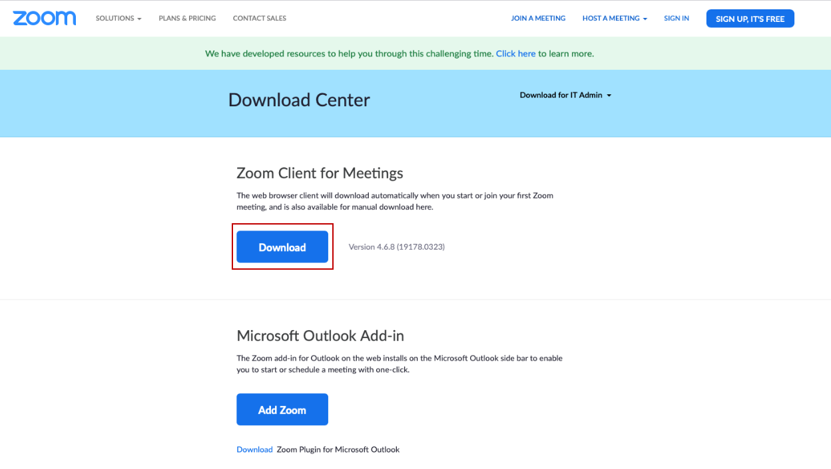
Trên điện thoại, máy tính bảng, phụ huynh/học sinh nhập Zoom trên thanh Tìm kiếm của App Store nếu sử dụng các thiết bị Iphone, Ipad hoặc CH Play sử dụng thiết bị Samsung, Oppo, Realme, Xiaomi,Vivo, Vsmart,… để tải ứng dụng.

4. Học sinh cần chuẩn bị những gì để tham gia lớp học?
Để có thể tham gia học trực tuyến qua Zoom, học sinh cần thực hiện các bước chuẩn bị như sau:
- Cài ứng dụng Zoom
- Cài ứng dụng và đăng nhập tài khoản Dịch vụ chia sẻ thông tin Nhà trường – Phụ huynh SISAP.
- Trước giờ học 15 phút, phụ huynh và học sinh sẽ được nhận thông báo về lịch học từ ứng dụng Dịch vụ chia sẻ thông tin Nhà trường – Phụ huynh SISAP.

5. Các bước để tham gia lớp học?
Để tham gia lớp học trên Zoom, học sinh có thể thực hiện theo các cách:
- Cách 1: Chọn Vào lớp học trên thông báo hoặc lớp học hoặc danh sách lớp học trực tuyến ứng dụng Dịch vụ chia sẻ thông tin Nhà trường – Phụ huynh SISAP.
- Cách 2: (Dành cho các học sinh chưa đăng nhập hoặc chưa tạo tài khoản Zoom):
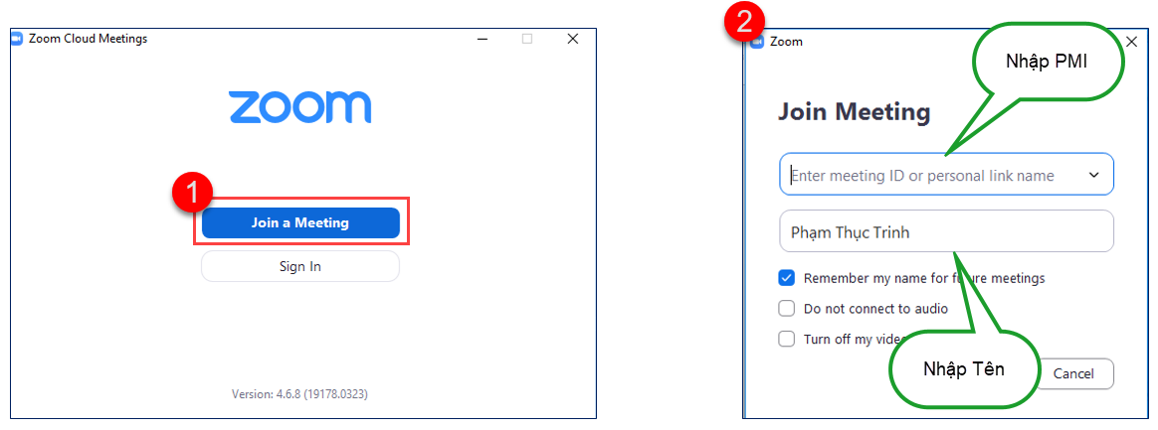
- Cách 3: (Dành cho các học sinh đã có tài khoản Zoom và tham gia lớp học từ Zoom):
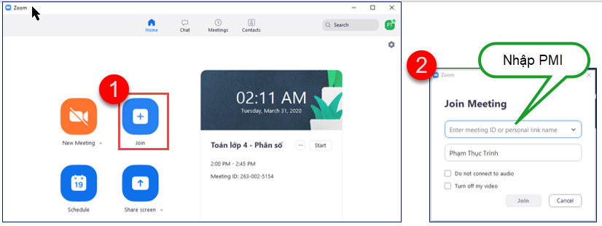

6. Trong trường hợp tắt nhầm cuộc gọi, học sinh có thể tiếp tục quay lại học không?
Được. Nếu lớp học vẫn đang diễn ra, học sinh có thể quay lại lớp học bằng các thao tác tương tự khi tham gia lớp học.

7. Học sinh không nghe được cô/thầy giảng bài do tiếng ồn từ các bạn khác?
Để giải quyết vấn đề này, học sinh có thể tắt tiếng của tất cả các bạn khác trong lớp và chỉ bật âm thanh từ thầy/cô bằng cách sau:
- Chọn Mute all để tắt tiếng từ tất cả người khác trong lớp học
- Trên danh sách người tham gia lớp học, tìm đến dòng tên của thầy/cô và chọn Unmute để bật âm thanh từ micro của thầy/cô.

8. Học sinh không nghe thấy tiếng của cô giáo và các bạn được gọi phát biểu trong lớp?
Vấn đề này có thể học sinh đã bấm nhầm vào chức năng Mute all đã vô tình tắt tiếng từ micro của cô và các bạn học sinh khác trong lớp. Để giải quyết vấn đề này, học sinh chọn Unmute all.

9. Vì sao tiết học tự động kết thúc? Làm thế nào để tiếp tục buổi học?
Ngoài các nguyên nhân do đường truyền Internet, mất điện hoặc các lý do liên quan đến thiết bị, tiết học dừng đột ngột có thể là do thầy/cô đang sử dụng tài khoản Basic-tài khoản miễn phí của Zoom và tiết dạy đã kéo dài trên 40 phút.
Để tiếp tục buổi học, giáo viên thường sẽ tạo thêm một buổi học trên Zoom. Trong trường hợp này, phụ huynh/học sinh liên hệ với giáo viên để nhận thông tin tham gia tiết học mới.

10. Làm thế nào để giơ tay phát biểu?
Để giơ tay, học sinh chọn Raise hand. Thầy/Cô sẽ thấy và gọi học sinh phát biểu

11. Học sinh muốn trình bày tài liệu, bài tập qua Zoom
Để trình chiếu tài liệu, bài tập qua Zoom, học sinh thực hiện tính năng Share Screen như sau:
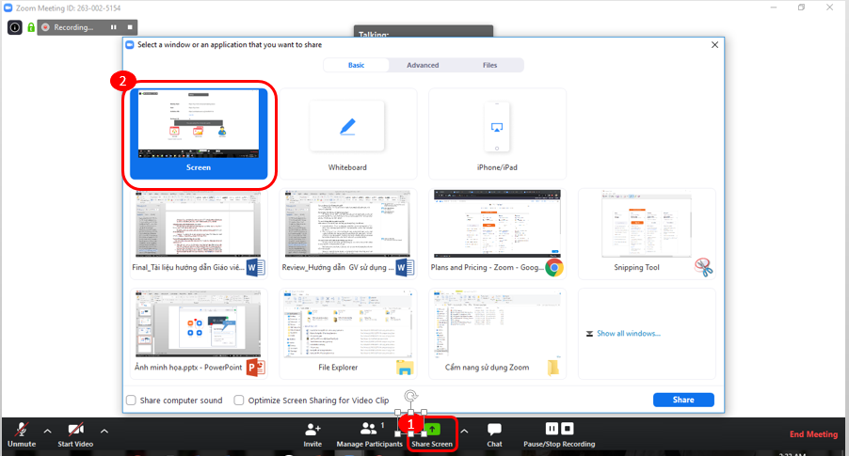
Khi không muốn trình chiếu tài liệu nữa, học sinh chọn vào biểu tưọng Share Screen để tắt tính năng này.
Lưu ý: Tại cùng một thời điểm, chỉ có một người được trình chiếu tài liệu.
Ngoài ra, Zoom hỗ trợ chia sẻ ảnh, các tài liệu trên Google Drive/Drop Box, Link website,… Phụ thuộc vào loại tài liệu muốn chia sẻ, học sinh có thể tùy chọn phương thức chia sẻ phù hợp.

12. Bảng trắng là gì? Cách sử dụng bảng trắng?
Bảng trắng (White Board) làm một tính năng có trên phiên bản Zoom trên máy tính và máy tính bảng, cho phép giáo viên và học sinh viết trực tiếp nội dung cần chia sẻ và người khác cũng có thể nhìn thấy nội dung này ngay lập tức. Việc sử dụng bảng trắng được coi là giải pháp thay thế bảng đen trên các lớp học thực tế.
Để mở tính năng White Board, học sinh thực hiện như sau:
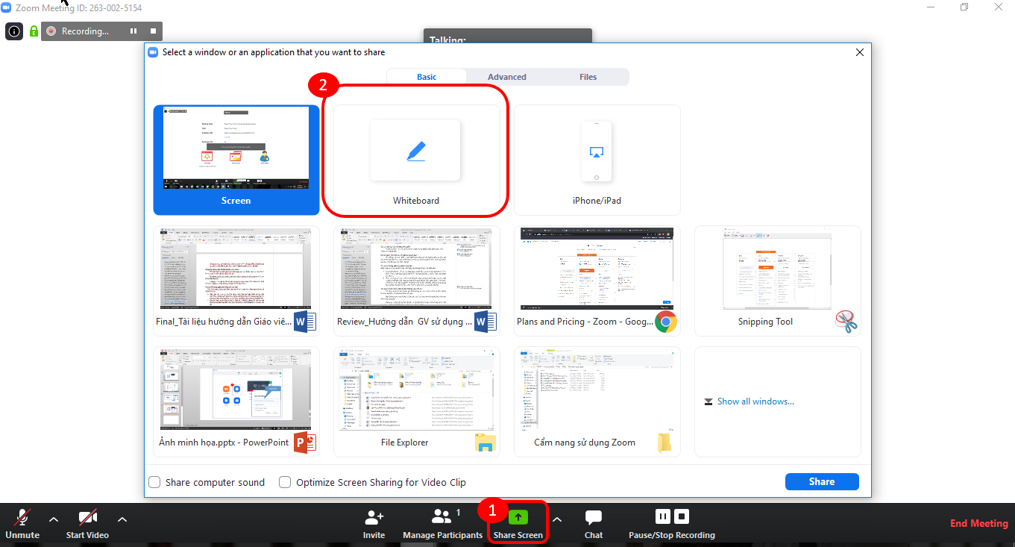

13. Học sinh nghỉ học có thể xem lại bài giảng trên lớp của cô không?
Zoom cho phép giáo viên hoặc người tổ chức lớp học (host) ghi lại toàn bộ âm thanh của buổi học. Khi nghỉ học, phụ huynh/học sinh có thể chủ động nhờ giáo viên ghi hình buổi học và gửi lại qua email, Zalo,….

14. Vì sao tôi không thấy ai trong lớp?
Vấn đề này có thể do học sinh Vào lớp học quá sớm do với lịch. Zoom cho phép thầy/cô và học sinh bắt đầu (Start/Join) sớm hơn thời gian bắt đầu đã được giáo viên thiết lập.

15. Vì sao tôi không thể vào lớp từ đường link lớp học mà thầy/cô cung cấp?
Trường hợp này thường xảy ra khi lớp học đã kết thúc trước khi học sinh tham gia hoặc đã quá giờ tham gia lớp học.
Ví dụ: Lớp học được thiết lập bắt đầu vào lúc 9h, trong thời gian 30 phút. Sau 9 giờ 30 phút, đường link tham gia lớp học sẽ bị vô hiệu hóa và học sinh không thể truy cập link này nữa.

16. Học sinh muốn đặt câu hỏi riêng cho thầy/cô?
Để trao đổi riêng với thầy/cô trong giờ học, học sinh có thể sử dụng tính năng Chat trên Zoom. Để sử dụng tính năng này, học sinh thao tác như sau:
- Trên danh sách người tham gia (tại phần Participants), tìm đến dòng tên thầy/cô và kích chuột phải, chọn Chat
- Nhập câu hỏi và nhấn Send

17. Phụ huynh/Học sinh muốn xem các lịch học sắp tới
Phụ huynh/Học sinh có thể danh sách các tiết học sắp tới tại mục Lịch học trực tuyến trên ứng dụng Dịch vụ chia sẻ thông tin Nhà trường – Phụ huynh SISAP.

18. Thầy/cô yêu cầu đổi tên khi tham gia lớp học
Để thay đổi tên hiển thị của học sinh trong tất cả các tiết học, phụ huynh/học sinh thực hiện như sau:
